- Зведення бухгалтерського балансу.
- Баланс.
- Обігово-сальдова відомість по рахунках.
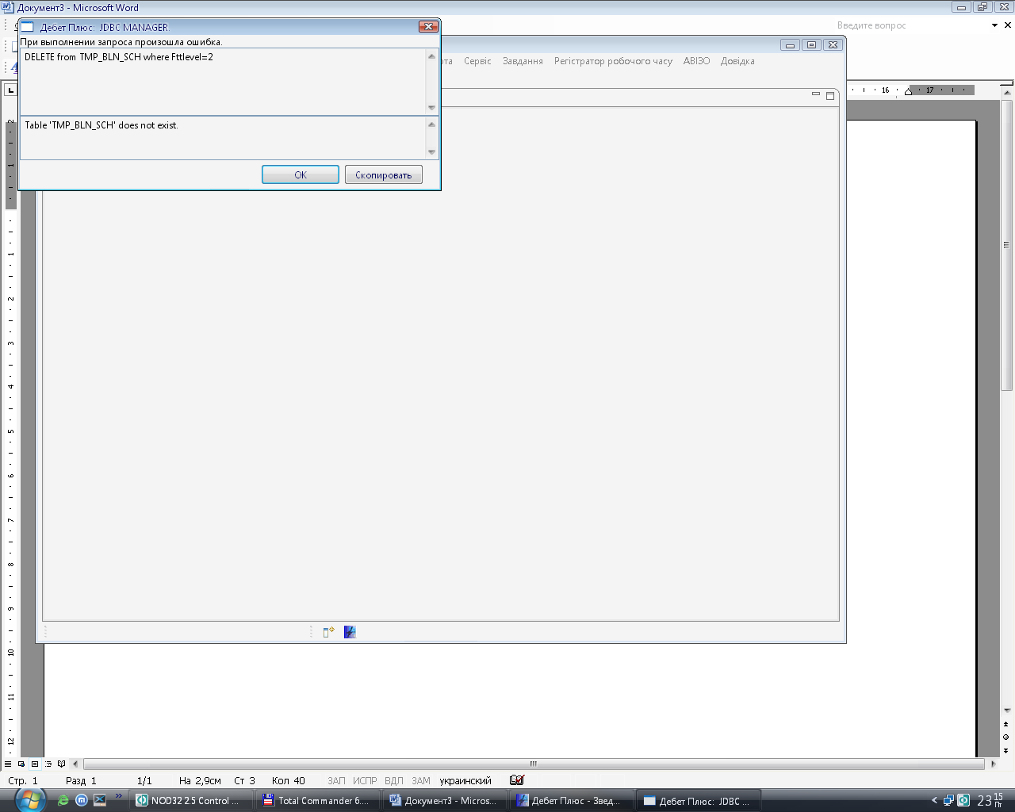
DELETE from TMP_BLN_SCH where Fttlevel=2

